**Đề thi Violympic môn Toán lớp 1 vòng 4 năm học 2016 - 2017**

Bài thi số 1: Điền các giá trị theo thứ tự tăng dần. Câu 1:

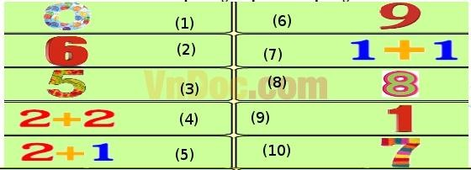

Câu 2: Điền các giá trị theo thứ tự tăng dần

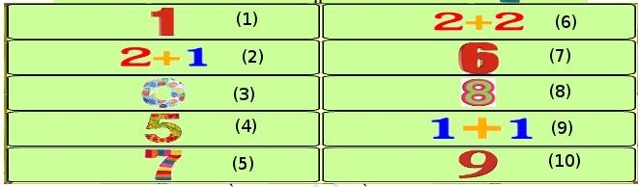

Bài số 2: Chọn các cặp bằng nhau Câu 1:

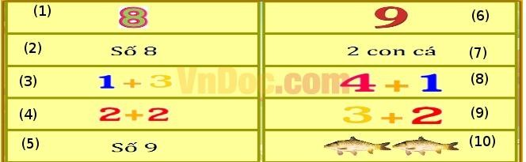

Câu 2: Chọn các cặp bằng nhau

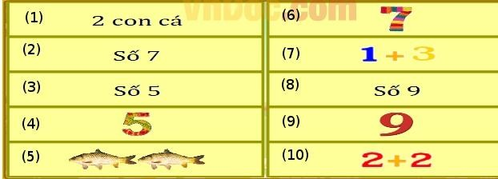

Bài số 3: Vượt chướng ngại vật. Câu 1: Có... quả đu đủ

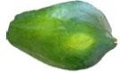

Câu 2: Có... quả khế

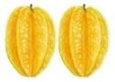

Câu 3: Có... con mèo



Câu 4: Có... con mèo



Câu 5: Có... quả đu đủ

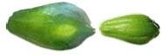

Câu 6: Có... quả su su

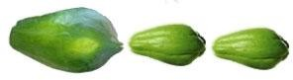

Câu 7: Có... Số

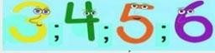

Câu 8: Có... Số



Câu 9: Có... con bê

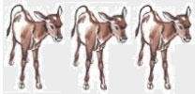

Đáp án

Bài 1: Điền các giá trị theo thứ tự tăng dần Câu 1: 1 < 9 < 7 < 5 < 4 < 3 < 2 < 10 < 8 < 6

Câu 2: 3 < 1 < 9 < 2 < 6 < 4 < 7 < 5 < 8 < 10

Bài 2: Chọn các cặp giá trị bằng nhau Câu 1: 1 = 2; 3 = 4; 5 = 6; 7 = 10; 8 = 9

Câu 2: 1 = 5; 2 = 6; 3 = 4; 7 = 10; 8 = 9

Bài 3: Vượt chướng ngại vật.

|  |  |  |
| --- | --- | --- |
| Câu 1: 1 | Câu 2: 2 | Câu 3: 3 |
| Câu 4: 4 | Câu 5: 1 | Câu 6: 2 |
| Câu 7: 4 | Câu 8: 5 | Câu 9: 3 |